- Číslo projektu: 1.4 OPVK
- Autor: Mgr. Jana Neugebauerová
- Název: VY_20_INOVACE_10_ZEMĚPISNÉ SOUŘADNICE II.
- Ročník: 6. ročník ZŠ
- Vzdělávací oblast: Člověk a příroda
- Vzdělávací obor: Zeměpis
- Tematický okruh: Glóbus a mapa
- Téma: Zeměpisné souřadnice- pracovní list
- Klíčová slova: Pracovní list, zeměpisné souřadnice, čas
- Vytvořeno: 17. 12. 2012

Anotace: Pracovní list je zaměřen na procvičování zeměpisné polohy, světového času a práce s atlasem. Může být použit i jako domácí úkol nebo pro nadanější žáky.



Pracovní list
Zeměpisná poloha, čas na zeměkouli, práce s atlasem

Zadání:
Místo A je město ležící v ostrovním státě. Na tomto ostrově, dříve znám jako Borneo, se rozkládá spolu s dalšími dvěma státy.
Místo A má souřadnice: 5°s.š.;115°v.d.

Úkoly:
- Urči místo A dle souřadnic.
- Urči časové pásmo místa A.
- Urči stát, ve kterém místo A leží.
- Spočítej, kolik hodin bude v místě A, když je v Praze 16:00 24.12.
- V atlase zjisti rozlohu a počet obyvatel státu, ve kterém leží místo A.
- Zakresli místo A do mapy.

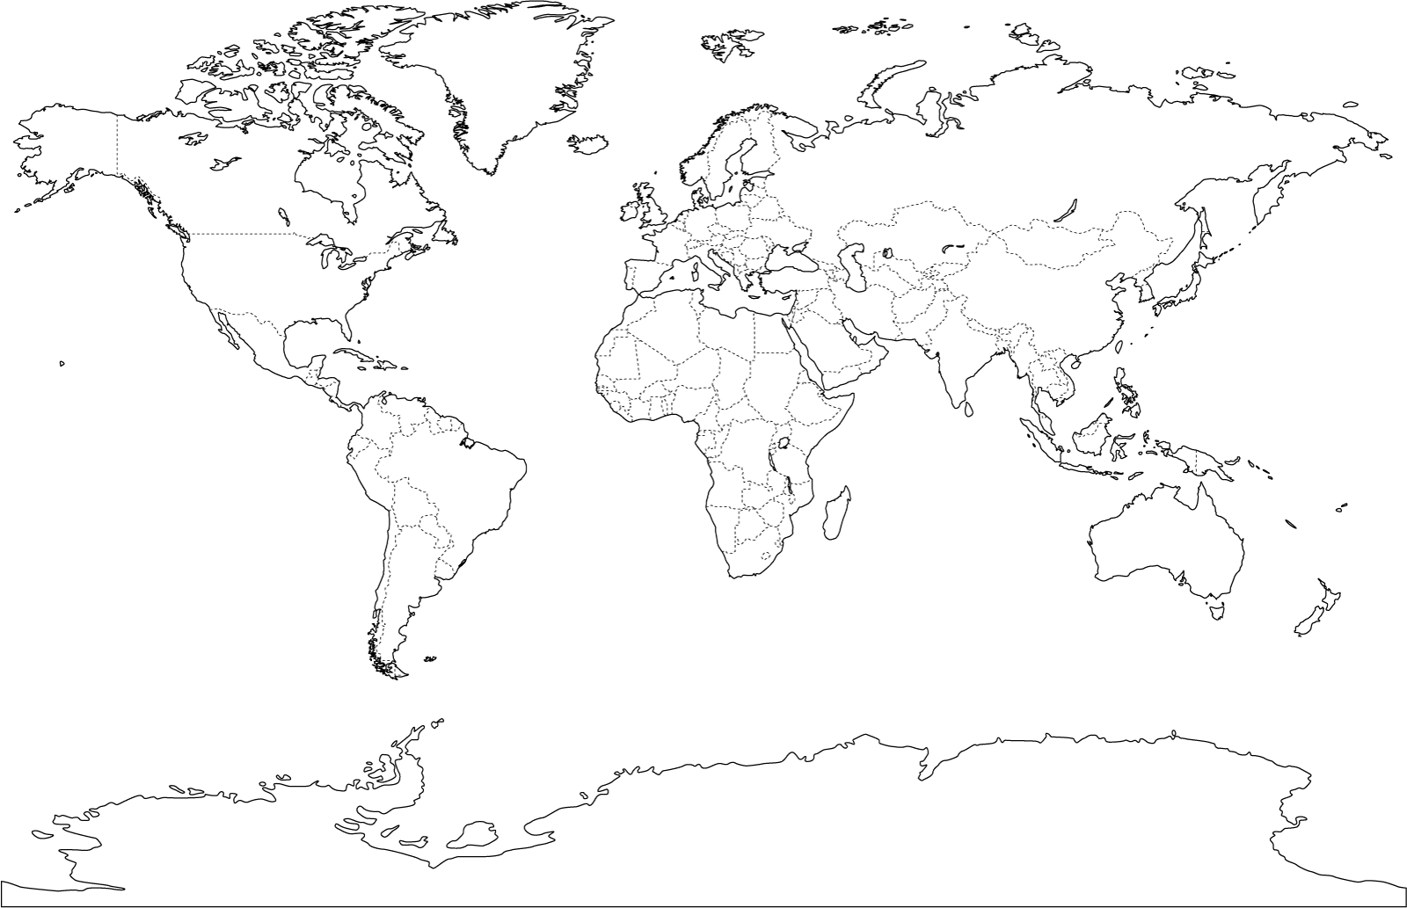

Řešení:
Místo A je město ležící v ostrovním státě. Na tomto ostrově, dříve znám jako Borneo, se rozkládá spolu s dalšími dvěma státy.
Místo A má souřadnice: 5°s.š.;115°v.d.

Úkoly:
- Urči místo A dle souřadnic. Bandar Seri Begawan
- Urči časové pásmo místa A. +7 hodin
- Urči stát, ve kterém místo A leží. Brunej
- Spočítej, kolik hodin bude v místě A, když je v Praze 16:00 24.12.
22hod. 24.12.
- V atlase zjisti rozlohu a počet obyvatel státu, ve kterém leží místo A. 5765km², 354 500 obyvatel.
- Zakresli místo A do mapy.

Zdroje:
Slepá mapa světa. In: [online]. MapySveta.eu [cit. 2012-12-17]. Dostupné z: http://www.mapysveta.eu/slepa_mapa_sveta_hranice.php

